Информация
МКОУ «СОШ х. Ново – Исправненского»
об участии в образовательном проекте «Парта Героя».
Октябрь, 2018-2019 учебный год.

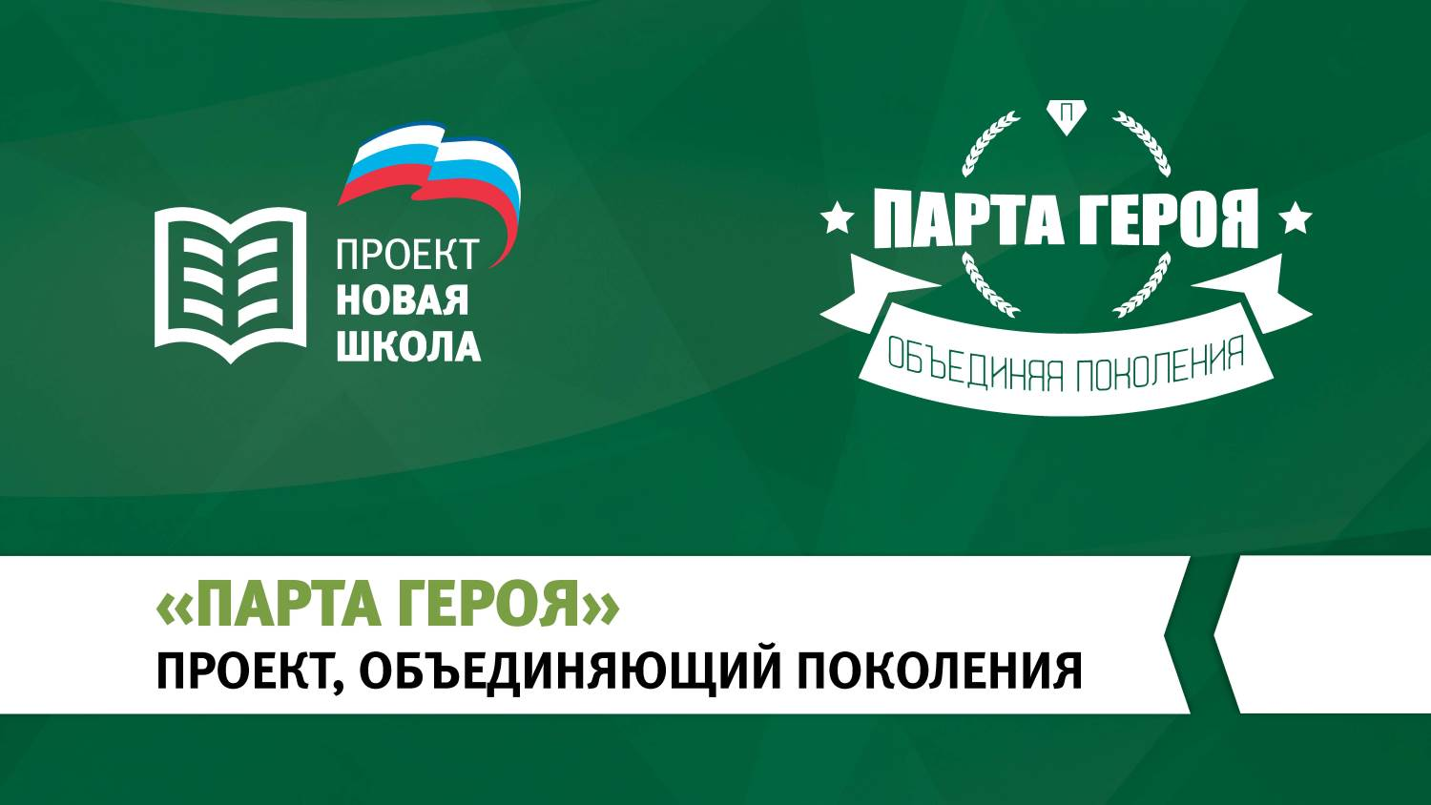

Цель проекта:
- Рассказать школьникам о земляках, совершивших доблестный поступок, проявивших личное мужество и готовность к самопожертвованию , а также создание условий для того, чтобы школьники с уважением относились к истории Отечества и к подвигам, которые привели к миру и благополучию.
В МКОУ «СОШ х. Ново – Исправненского» установлена «Парта Героя». Это ученический стол, на котором размещена фотография нашего земляка Лебединцева Александра Захаровича.
Лебединцев Александр Захарович – бывший председатель Совета однополчан 38-й стрелковой Днестровской, дважды Краснознамённой дивизии, полковник в отставке. Автор книги «Отцы – командиры. Звёзды на погонах – звёзды на могилах», в которой описывается:
Часть 1.
- «Жизнь до и во время войны».
- «Детство и юность».
- «Жизнь в предвоенные годы».
- «Жизнь на фронте в обороне».
- «Жизнь на фронте в наступлении».
- «Жизнь без фронта».
Часть 2.
- «О храбрости и трусости».
- «О добросовестности и патриотизме».
- «О честности и подлости».
- «О наградах и наказаниях».
В школе имеется материал, подаренный Александром Захаровичем на память потомкам, родственникам, жителям-землякам хутора, «с условием: прочитать будущему поколению, а дальше передавать, тому, кто попросит прочитать». (Апрель, 2004 г. город Москва).
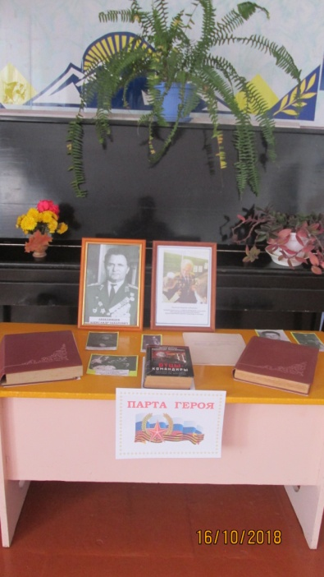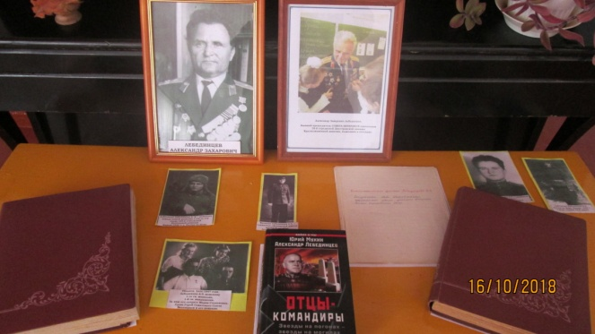

Педагог-организатор: _______ /А.Д.Ганюта/
Директор школы: ______ /П.Ю.Котлярова/

